

Název školy: Základní škola a Mateřská škola Kladno, Norská 2633
Autor: Mgr. Alena Kalousová.
Název materiálu: VY_42_INOVACE_M.7.Kl.21_ Lichobezník
Datum: 5. 6. 2013
Ročník: 7.
Vzdělávací oblast: Matematika a její aplikace
Vzdělávací obor: Matematika
Název: Pracovní list – Lichoběžník – základní pojmy, konstrukce
Číslo operačního programu: CZ.1.07/1.4.00/21.3489
Název projektu: UČÍME SE S RADOSTÍ

Anotace:
Pracovní list je určen k opakování vlastností lichoběžníka.

Pomůcky : tabulky, rýsovací pomůcky,

Pracovní list : Lichoběžník základní pojmy a výpočty ______________
podpis, třída

1. Jaké typy lichoběžníků znáš ?

2. Pojmenuj co nejpřesněji čtyřúhelníky na obrázcích :

3. Sestroj lichoběžník ABCD : a = 60 mm, c = 35 mm, d = 30 mm. |BD| = 55 mm

4. Sestroj lichoběžník ABCD : a = 6 cm, d = 5 cm, $α=$ 65⁰, $β$ = 80⁰

5. Vypočítej obvod a obsah lichoběžníku :
c =3 m c = 6 cm 4 dm

d = 4 m b = 4 m d = 3 cm
v = 3dm
v = 3m
v b b = 5 cm 2dm 6 dm

a = 5 m a = 3 cm 4 dm

6. Z obdélníkové desky o rozměrech 80 cm a 60 cm je odříznuta část tvaru pravoúhlého trojúhelníka
(podle obrázku).
Vypočítej : a) Obsah původní – celé desky
b) obsah odříznutého trojúhelníka
c) obsah zbylé desky - jaká má tvar ?

80

80 cm
60

15

Řešení :
Pracovní list : Lichoběžník – konstrukce, obvod, obsah. _______________
podpis, třída

1. Jaké typy lichoběžníků znáš ?
Lichoběžník obecný – 2 protější strany rovnoběžné, různě dlouhé -základny a
2 protější strany různoběžné různě dlouhé - ramena
rovnoramenný – 2 protější strany rovnoběžné, různě dlouhé – základny a
2 protější strany stejně dlouhé, různoběžné - ramena
pravoúhlý – 2 protější strany rovnoběžné různě dlouhé – základny
2 protější různoběžné – ramena, jedno z ramen je kolmé k základnám

2. Pojmenuj co nejpřesněji čtyřúhelníky na obrázcích :

Obdélník lichoběžník rovnoběžník lichoběžník lichoběžník
rovnoramenný pravoúhlý

3. Sestroj lichoběžník ABCD : a = 60 mm, c = 35 mm, d = 30 mm. |BD| = 55 mm

Rozbor : D 35mm C 1) $∆ ABD$- (sss) Postup sestrojení :
X 2. $→BX$ $∥$ AB 1. AB. |AB| = 60 mm
30 mm 2. k_{1,} k₁(A; 30mm)
55mm
3. k₂, k₂(B; 55mm)
4. D. D$∈$ k₁$∩$k₂
A 60 mm B 5.$↔p,$p$∈D,$p$∥$ $↔AB,$
6. k₃. k₃ (D; 35mm)
7. C, C $∈$ k₃$∩↔p$
8. lichoběžník ABCD
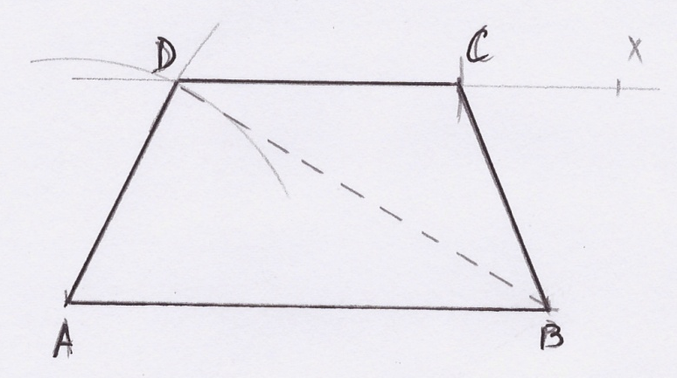

Kontrola sestrojení – změřením daných stran lich.

4. Sestroj lichoběžník ABCD : a = 6 cm, d = 5 cm, $α=$ 65⁰, $β$ = 80⁰
Rozbor : D C X
1. $∆ ABD$ - sus Postup sestrojení :
Z Y 2. C $∈$ $→$ DX$∩$ $→$ BY 1. AB. |AB| = 6 cm
5 cm 2. $∢$ BAZ; |BAZ| = 65⁰
β=80⁰
3. D, D$∈$ $⟶$AZ, |AZ|= 5 cm
α =65⁰
4. $⟶$DX; $→$DX$∥$ AB
A 6 cm B 5. $∢$ ABY; |ABY| = 80⁰
6. C, C $∈$ $⟶DX∩→BY$
7. Lichoběžník ABCD
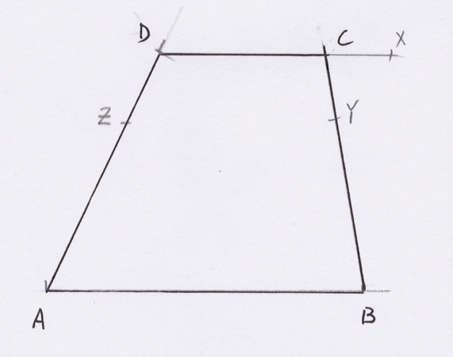 Kontrola sestrojení – změřením daných údajů

5. Vypočítej obvod a obsah lichoběžníku :
c =3 m c = 6 cm 4 dm

d = 4 m b = 4 m d = 3 cm
v = 3dm
v = 3m
v b b = 5 cm 2dm 6 dm

a = 5 m a = 3 cm 4 dm
o = a + b + c +cd o = a + b + c + d o = a + b + c + d
o = 5 + 4 + 4 + 3 o = 3 + 5 + 6 + 3 o = 6 + 4 + 4 + 2
o = 16 m o = 17 cm o = 18 dm

S = $\frac{(a+c ) .v}{2}$ S = $\frac{\left(a+c\right).v}{2}$ S = $\frac{\left(a+c\right).v}{2}$
S = $\frac{\left(5+3\right).3}{2}$ S = $\frac{\left(3+6\right).3}{2}$ S = $\frac{\left(6+2\right).3}{2}$
S = $\frac{8 .3}{2}$ S = $\frac{9 .3}{2}$ S = $\frac{8 .3}{2}$
S = 12 m² S = 13,5 cm² S = 12 dm²

6. Z obdélníkové desky o rozměrech 80 cm a 60 cm je odříznuta část tvaru pravoúhlého trojúhelníka
(podle obrázku).
Vypočítej : a) Obsah původní – celé desky a) S₁ = a . b
b) obsah odříznutého trojúhelníka S₁ = 60 . 80
c) obsah zbylé desky - jaká má tvar ? S₁ = 4 800 cm²

80

80 cm
60 cm b) S₂ = $\frac{a .b}{2}$ c) lichoběžník
S₂ = $\frac{60 .15}{2}$ S₃ = $\frac{\left(a+c\right).v}{2}$
S₂ = 450 cm² S₃ = $\frac{\left(80+65\right).60}{2}$
15 cm S₃ = $\frac{145 .60}{2}$
Kontrola : 4 800 – 450 = 4 350cm² S₃ = 4 350 cm²

Použitá literatura a odkazy :
Odvárko – Kadleček : Matematika pro 7. ročník základní školy [3], Prometheus spol. s.r.o., dotisk 2. vydání 2007
Odvárko – Kadleček : Pracovní sešit z matematiky – Soubor úloh pro 7. ročník základní školy, Prometheus, spol s.r.o. 2. vydání 2004

